8 phần mềm phân tích và hack Wifi tốt nhất
Phân tích an ninh và đánh giá bảo mật Pentest là một phần không thể tách rời trong việc tạo ra bất kỳ loại mạng an toàn nào. Để tạo được một mạng an toàn, các nhà phát triển sử dụng phần mềm hack Wi-Fi để thử nghiệm mạng không dây và tiến hành sửa đổi. Bài viết này sẽ giới thiệu cho các bạn những công cụ hack và phân tích Wi-Fi tốt nhất.
Lưu ý: Cố gắng giả mạo mạng không dây hoặc ethernet của ai đó mà không có sự cho phép trước là vi phạm pháp luật. Danh sách này được chuẩn bị cho mục đích giáo dục và bạn nên thử nghiệm những phần mềm này trên thiết bị mình sở hữu.
1. AirCrack
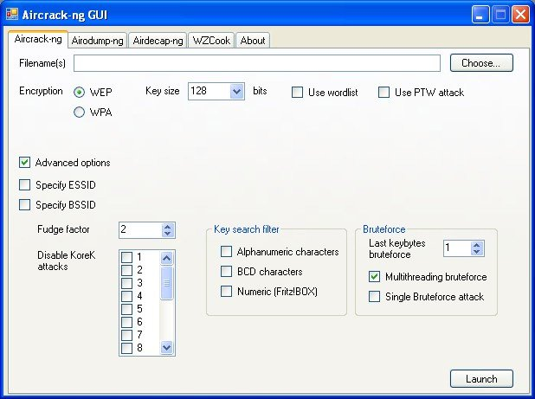
Nếu có kiến ​​thức cơ bản về hack hoặc muốn theo đuổi hoặc phát triển nghề nghiệp trong lĩnh vực này, thì có thể bạn đã nghe đến phần mềm AirCrack. Công cụ này được viết bằng ngôn ngữ C, kết hợp với nhiều công cụ để truy cập vào tính bảo mật mạng Wi-Fi.
Các công cụ khác trong bộ AirCrack được dùng để giám sát, tấn công, đánh giá bảo mật và crack mạng. Với phần mềm Aircrack-ng, bạn có thể crack key 802.11 WEP và WPA-PSK sau khi lấy đủ gói dữ liệu. Để tấn công nhanh và hiệu quả hơn, bạn có thể thực hiện tấn công FMS tiêu chuẩn, tấn công KoreK và tấn công PTW mới.

AirCrack là công cụ đa nền tảng, sử dụng giao diện dòng lệnh, tương thích với Linux, Windows, OS X, và BSD.
2. Cain and Abel
Nếu đang tìm kiếm một công cụ khôi phục mật khẩu cho hệ điều hành Windows, thì chắc chắc Cain and Abel là công cụ bạn cần tìm. Được đặt tên theo con trai của Adam và Eva, công cụ này thu hồi mật khẩu bằng cách sử dụng các phương pháp khác nhau như chặn bắt gói tin (network packet sniffing) và thực hiện các cuộc tấn công brute force, dictionary attack, và mã hóa.
Ngoài ra, sử dụng phần mềm hack Wi-Fi Windows này, bạn có thể ghi các cuộc hội thoại VoIP, giải mật khẩu đã mã hóa, lấy dữ liệu lưu trữ và giữ các giao thức định tuyến cho các mục đích hack không vi phạm pháp luật. Một trong những tính năng mới được thêm vào công cụ hữu ích này là hỗ trợ ARP để chặc các cuộc tấn công trên các mạng LAN chuyển mạch và các cuộc tấn công của MITM. Như đã nói ở trên, Cain và Abel có sẵn cho các phiên bản khác nhau của hệ điều hành Microsoft Windows.
3. Fern WiFi Cracker
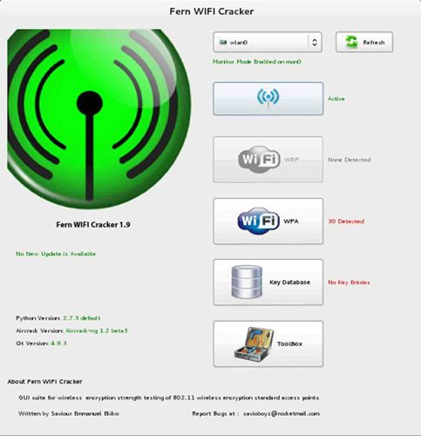
Fern WiFi Cracker là công cụ được sử dụng để phân tích mạng, tìm kiếm các lỗ hổng và vá nó để đảm bảo độ bảo mật cao nhất. Phần mềm này được viết bằng ngôn ngữ lập trình Python, nó có thể chạy các cuộc tấn công dựa trên mạng khác nhau như trên mạng có dây và mạng không dây. Điểm nổi bật của phần mềm này là có thể crack chuẩn WEP/WPA/WPA2/WPS, chiếm session, tấn công MITM, tấn công brute force, v.v… Bạn có thể sử dụng Fern WiFi Cracker trên các bản phân phối Linux.
4. Reaver

Nếu biết sức mạnh thực sự của bảo mật Wi-Fi, bạn có thể thực hiện một số bước thực tế để làm cho nó an toàn hơn và đó là mục đích của Reaver. Đây là một phần mềm mã nguồn mở và tìm kiếm mật khẩu Wi-Fi miễn phí có thể crack hầu hết các mật khẩu của các router hiện tại. Reaver sử dụng kiểu tấn công brute force đối với mã PIN WPS và nhận lại các mật khẩu WPA/WPA2. Nó có thể phục hồi mật khẩu văn bản thuần túy trong 4-10 giờ. Trong các tình huống thực tế, bạn có thể nhận được kết quả nhanh hơn.
Reaver có thể được cài đặt trên các bản phân phối Linux. Công cụ này cũng được cài đặt sẵn trong nhiều bản phân phối hack, bao gồm cả Kali Linux.
5. Wireshark
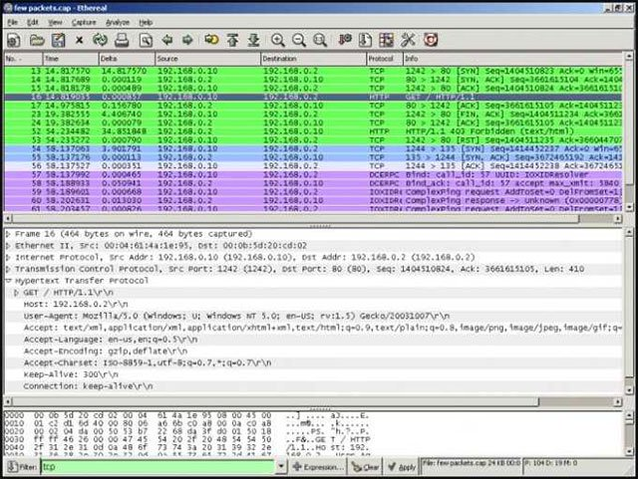
Không còn nghi ngờ gì khi nói Wireshark là công cụ phân tích giao thức mạng nổi tiếng nhất trên mạng Internet. Mặc dù nó không trực tiếp giúp người dùng khôi phục mật khẩu dạng văn bản thuần thúy, nhưng nó giúp bạn ăn cắp gói tin với cách thức tốt nhất có thể. Phần mềm này có thể kiểm tra hàng trăm giao thức và cho kết quả tốt nhất bằng cách sử dụng phân tích ngoại tuyến và lấy dữ liệu trực tuyến.
Ngoài việc lấy dữ liệu từ mạng không dây, Wireshark còn có thể thu thập dữ liệu trực tiếp từ Bluetooth, Ethernet, USB, Token Ring, FDDI, v.v… Công cụ Wireshark có sẵn cho tất cả các nền tảng chính, bao gồm Windows, Linux, OS X, Solaris, BSD, v.v…
6. Infernal Twin
Infernal Twin là công cụ tự động, được sử dụng để đánh giá bảo mật Pentest mạng không dây. Bạn có thể sử dụng công cụ này để tự động tấn công Evil Twin, tạo ra một điểm truy cập Wi-Fi giả để ăn cắp gói tin truyền thông không dây. Bằng cách sử dụng công cụ này, người ta có thể nghe lén người dùng bằng sử dụng các cuộc tấn công phishing (xây dựng hệ thống lừa đảo nhằm đánh cắp thông tin nhạy cảm) và thực hiện các cuộc tấn công man-in-the-middle để nhắm mục tiêu đến người dùng định sẵn. Sử dụng công cụ hack mật khẩu Wi-Fi này, bạn có thể thực hiện bảo mật WPA2/WEP/WPA, kỹ thuật xã hội (social engineering) không dây, tự động tạo báo cáo, v.v…
Công cụ bảo mật được cấp phép theo tiêu chuẩn GPLv3, được viết bằng ngôn ngữ lập trình Python, có thể được cài đặt trên các bản phân phối Linux và được sử dụng để kiểm tra và đánh giá mạng.
7. Wifisher
Wifisher là một công cụ bảo mật WiFi đã trở nên phổ biến trong những năm gần đây. Các hacker sử dụng công cụ này để thực hiện các cuộc tấn công phishing tùy chỉnh và tự động để lây nhiễm cho các nạn nhân hoặc ăn cắp thông tin. Wifisher không sử dụng các kỹ thuật tấn công như brute force, nó dựa trên kỹ thuật xã hội bằng cách chuyển hướng tất cả các yêu cầu HTTP sau khi thực hiện một cuộc tấn công MITM bằng cách sử dụng KARMA hoặc Evil Twin.
Mặc dù Wifisher có thể sử dụng trên các bản phân Linux, nhưng Kali Linux là hệ điều hành được hỗ trợ chính thức và tất cả các tính năng mới đều được hỗ trợ trên nền tảng này.
8. Hashcat/oclHashcat
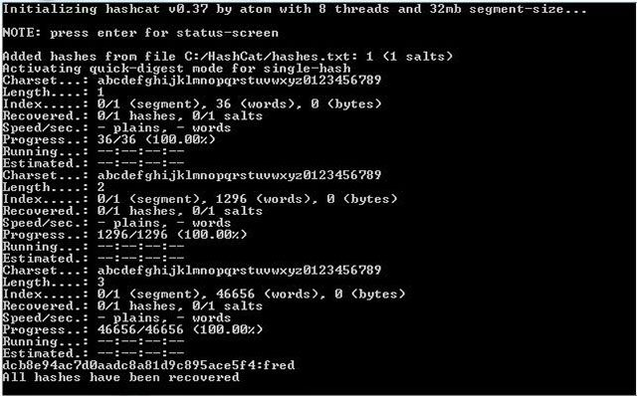
Mặc dù Hashcat được biết đến như là công cụ crack mật khẩu nhanh nhất thế giới, nhưng nó có thể được sử dụng hoàn hảo để bảo mật WPA/WPA2. Trước khi làm điều đó, bạn có thể sử dụng các công cụ như Reaver để thu thập các key chia sẻ và mã băm giải mã. Nếu muốn hack Wi-Fi nhanh, bạn có thể sử dụng GPU hiện đại của oclHashcat. Đây là một công cụ đa nền tảng, có thể sử dụng trên Linux, Windows và macOS để phục hồi mật khẩu nhanh.
Có rất nhiều công cụ bảo mật WiFi khác mà bạn có thể sử dụng để đảm bảo an toàn mạng. Một số công cụ đáng chú ý khác là: Wifite, KisMac, Bluepot, coWPAtty, Ghost Phisher.

